**ĐẠI HỌC QUỐC GIA TP. HỒ CHÍ MINH**

TRƯỜNG ĐẠI HỌC BÁCH KHOA

KHOA ĐIỆN – ĐIỆN TỬ

**BỘ MÔN ĐIỆN TỬ**





**BÀI TẬP LỚN**

**THIẾT KẾ HỆ THỐNG NHÚNG**

**CHỦ ĐỀ**

**HỆ THỐNG KHÓA CỬA THÔNG MINH SỬ DỤNG RFID RC-522**

**GVHD: Thầy Nguyễn Trung Hiếu**

**Sinh viên thực hiện:**

**Trần Đình Duy Khoa 1911419**

**Hoàng Minh Nghĩa 1914307 Phạm Đức Anh 1912609**

***TP. Hồ Chí Minh, 12/2022***

**MỤC LỤC**

Chương 1: GIỚI THIỆU 4

1. Tổng quan 4

2. Nhiệm vụ đề tài 4

Chương 2: MÔ TẢ ĐỀ TÀI 5

1. Yêu cầu chức năng 5

2. Yêu cầu phi chức năng 5

3. Công cụ sử dụng 5

4. Sơ đồ hệ thống 5

5. Kế hoạch thực hiện 6

Chương 3: THIẾT KẾ HỆ THỐNG 7

A. THIẾT KẾ PHẦN CỨNG 7

1. Khối nguồn 7

2. Khối xử lý 8

3. Khối hiển thị 12

4. Module RFID – RC522 13

5. Khối loa 13

6. Khối khóa 13

7. Nút nhấn pull up 14

8. Đèn led 14

9. Nguyên lý toàn mạch 14

10. Sơ đồ layout 15

B. MÔ PHỎNG PHẦN MỀM 16

1. Thiết kế sơ đồ chân 16

2. Lưu đồ giải thuật 17

C. MẠCH THI CÔNG THỰC TẾ 18

1. Hoàn thiện sản phẩm 18

2. Chi phí 18

CHƯƠNG 3: KẾT LUẬN 20

1. Kết quả đạt được 20

2. Kết luận 20

3. Hướng phát triển 20

Chương 5: TÀI LIỆU THAM KHẢO 21

# Chương 1: GIỚI THIỆU

## Tổng quan

Ngày nay, với sự phát triển vượt bậc của khoa học, công nghệ và xu hướng [nhà thông minh](https://appotahome.com/khoa-thong-minh-an1)  đang trở nên thịnh hành trong từng góc phố, khu nhà ở chung cư trên toàn thế giới và Việt Nam cũng không ngoại lệ. Và khi nhắc đến nhà thông minh sẽ không thể không kể đến khóa cửa thông minh, chiếc chìa khóa giúp chủ nhà loại bỏ được những nỗi lo thường ngày với chìa khóa cơ và đảm bảo sự an toàn cho gia đình một cách thông minh. Khóa điện tử thông minh tốt nhất chính là sản phẩm quan trọng giúp ngôi nhà trở nên thông minh hơn.

## Nhiệm vụ đề tài

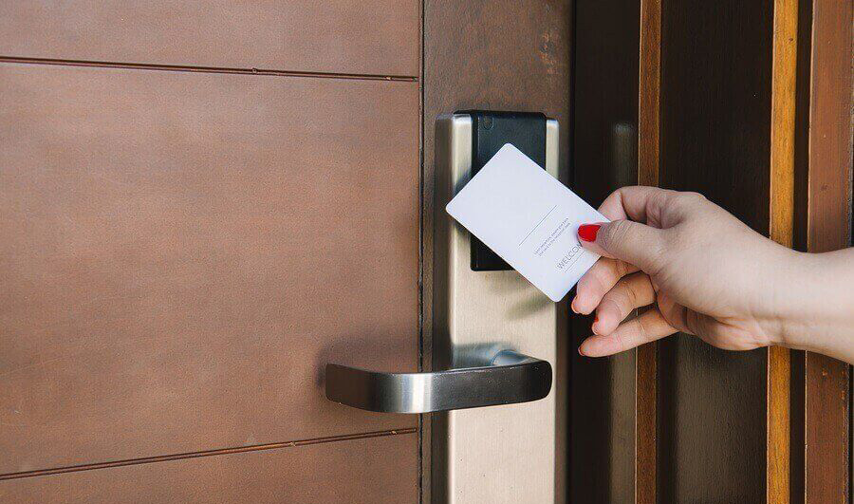 **Thiết kế khóa thông minh** giúp người dùng dễ dàng thực hiện các thao tác đóng/mở cửa mà không cần đến chìa khóa, thay vào đó người dùng có thể thực hiện các thao tác mở khóa bằng vân tay, mã số, thử từ hay ứng dụng điện thoại. **Khóa cửa thông minh** được thiết kế với công nghệ bảo mật cao giúp cho người dùng an tâm hơn khi sử dụng.

**Hình ảnh minh họa**

# Chương 2: MÔ TẢ ĐỀ TÀI

## Yêu cầu chức năng

* Thiết bị có khả năng phát ra sóng vô tuyến điện ở một tần số nhất định để phát hiện thẻ từ. Vi xử lý điều khiển khóa điện và hiển thị thông tin và gửi lên LCD.
* Thiết bị có màn hình LCD để hiển thị thông tin hướng dẫn người dùng.

## Yêu cầu phi chức năng

* Sử dụng Module Blue Pill
* Sử dụng Module RFID – RC522.
* Sử dụng khóa điện Solenoid LY-03
* Dùng code C hoặc assembly .
* Đo đạc với độ chính xác cao .
* Mạch thiết kế nhỏ gọn, đi dây hợp lý .
* Mạch phải có Jac DC để cấp nguồn .
* Mạch có led báo nguồn, led báo và còi khi VĐK thực hiện lấy dữ liệu từ RFID .

## Công cụ sử dụng

* Sử dụng STM32CubeMX ban đầu để xuất ra file KeilC. Sau đó dùng ngôn ngữ C để lập trình. Debug và nạp chương trình bằng STLink-V2.
* Mô phỏng và vẽ mạch in PCB bằng Proteus.

## Sơ đồ hệ thống

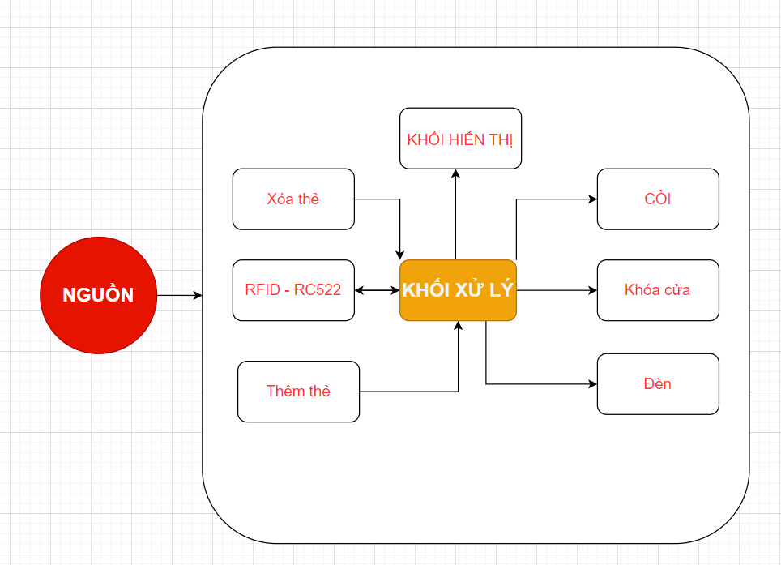

## Kế hoạch thực hiện

|  |  |  |
| --- | --- | --- |
| Tuần | Công việc thực hiện | Thành viên thực hiện |
| 1 | Tìm hiểu đề tài | Chung |
| 2 | Thực hiện giao tiếp GPIO, nháp LED | Chung |
| 3 | Thực hiện hiển thị LCD | Chung |
| 4 | Đọc UID thẻ từ | Chung |
| 5 | Hoàn thành lập trình | Chung |
| 6 | Mô phỏng phần cứng | Chung |
| 7 | Vẽ mạch in và gia công | Chung |
| 8 | Test và hoàn thiện sản phẩm | Chung |

# Chương 3: THIẾT KẾ HỆ THỐNG

## THIẾT KẾ PHẦN CỨNG

### Khối nguồn

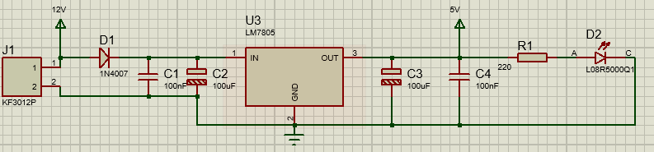

* LM7805 tạo điện áp 5V cho Module Blue Pill

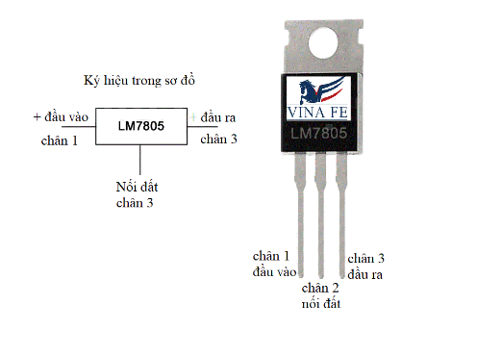

### Khối xử lý

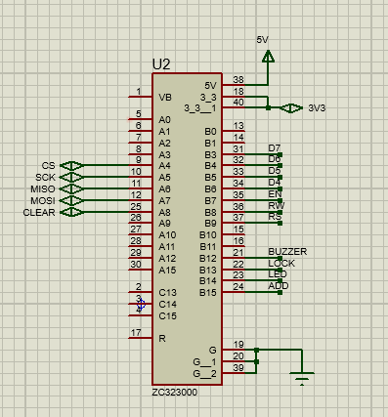

- STM32F103C8T6 là vi điều khiển 32bit, thuộc họ F1 của dòng chip STM32 hãng ST.

- Lõi ARM COTEX M3.

- Tốc độ tối đa 72Mhz.

- Bộ nhớ :

64 kbytes bộ nhớ Flash

20 kbytes SRAM

- Clock, reset và quản lý nguồn

Điện áp hoạt động từ 2.0 → 3.6V.

Sử dụng thạch anh ngoài từ 4Mhz → 20Mhz.

Thạch anh nội dùng dao động RC ở mode 8Mhz hoặc 40Khz.

- Chế độ điện áp thấp:

Có các mode: ngủ, ngừng hoạt động hoặc hoạt động ở chế độ chờ.

    Cấp nguồn ở chân Vbat bằng pin ngoài để dùng bộ RTC và sử dụng dữ liệu được lưu trữ khi mất nguồn cấp chính.

- 2 bộ ADC 12 bit với 9 kênh cho mỗi bộ

     Khoảng giá trị chuyển đổi từ 0 – 3.6 V

     Có chế độ lấy mẫu 1 kênh hoặc nhiều kênh.

- DMA:

     7 kênh DMA

      Có hỗ trợ DMA cho ADC, UART, I2C, SPI.

- 7 bộ Timer:

 3 Timer 16 bit hỗ trợ các mode Input Capture/ Output Compare/ PWM.

1 Timer 16 bit hỗ trợ để điều khiển động cơ với các mode bảo vệ ngắt Input, dead-time.

2 Watchdog Timer để bảo vệ và kiểm tra lỗi.

1 Systick Timer 24 bit đếm xuống cho hàm Delay,….

- Có hỗ trợ 9 kênh giao tiếp:

  2 bộ I2C.

   3 bộ USART

  2 SPI

  1 CAN

  USB 2.0 full-speed interface

 - Kiểm tra lỗi CRC và 96-bit ID.

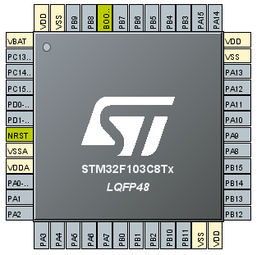

Sơ đồ chân:

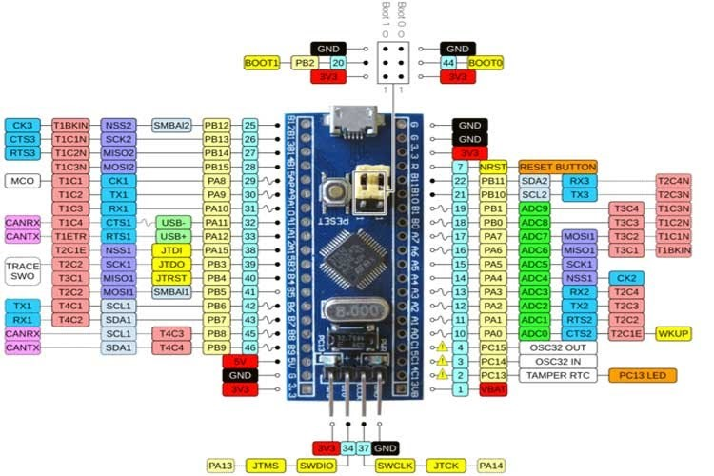

Các thông số kĩ thuật:

* Điện áp cấp 5VDC qua cổng Micro USB sẽ được chuyển đổi thành 3.3VDC qua IC nguồn và cấp cho Vi điều khiển chính.
* Tích hợp sẵn thạch anh 8Mhz.
* Tích hợp sẵn thạnh anh 32Khz cho các ứng dụng RTC.
* Ra chân đầy đủ tất cả các GPIO và giao tiếp: CAN, I2C, SPI, UART, USB,...
* Tích hợp Led trạng thái nguồn, Led PC13, Nút Reset.
* Kích thước: 53.34 x 15.24mm.

Sơ đồ khối:

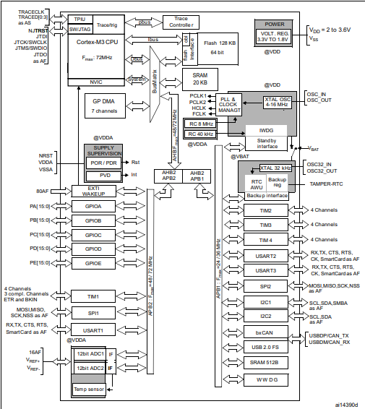

Clock tree:

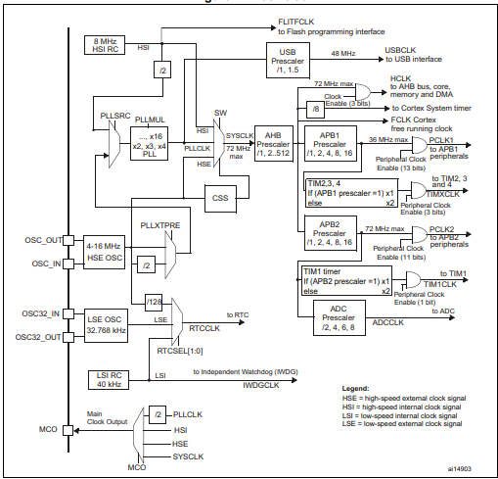

### Khối hiển thị

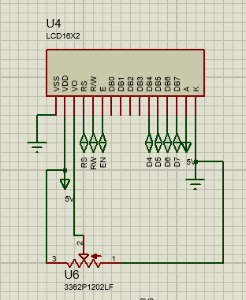

Dùng LCD16x2

### Module RFID – RC522

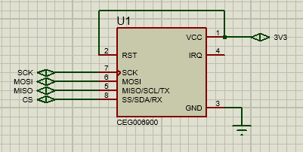

### Khối loa

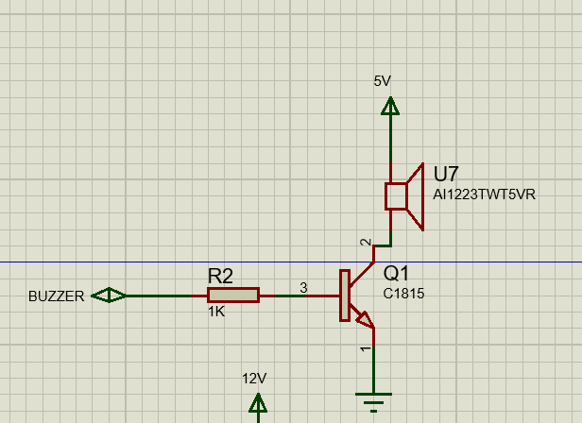

### Khối khóa

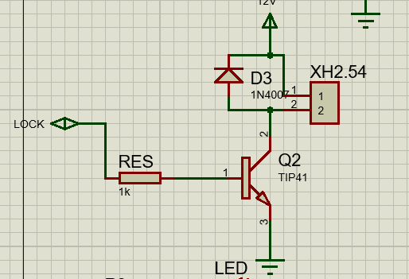

### Nút nhấn pull up

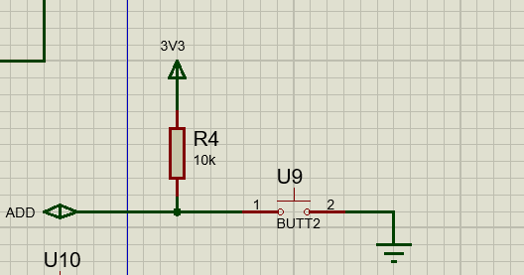

### Đèn led

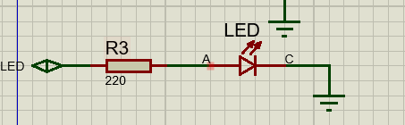

### Nguyên lý toàn mạch

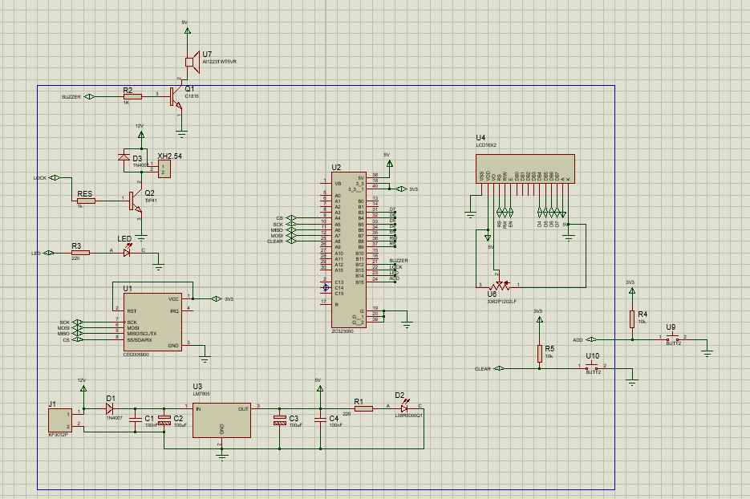

### Sơ đồ layout

## MÔ PHỎNG PHẦN MỀM

### Thiết kế sơ đồ chân

### Lưu đồ giải thuật

## MẠCH THI CÔNG THỰC TẾ

### Hoàn thiện sản phẩm

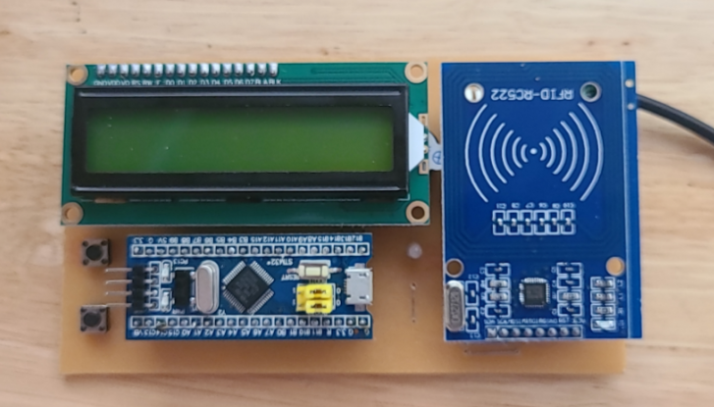

### Chi phí

|  |  |  |  |
| --- | --- | --- | --- |
| STT | Linh kiện | Số lượng | Giá ( nghìn VNĐ) |
|  | Module BluePill + mạch nạp | 1 | 100 |
|  | [RFID MFRC-522 NFC 13.56MHz](https://u670255.ct.sendgrid.net/ls/click?upn=iOB4QtBNqA9c4ZAYynCgH2DHp9SqUQgkKjmWmJx19orLQODg-2Bv-2Fl6ym2xijHMJZI4z2vkW8U4BDkO-2BzBax6Mww-3D-3DmHI4_j4koJtxcNg-2BI6aCxPf-2B-2BvVP6jAp4GZ2YYJMDO4eNAc-2BflVELvRey5WHD8DiKRPrYjTl5Vog7pNdxFFLTEJXeyYQKMkeESL9X3wOyQGX0LXjIX-2F8jm02rEJaCZfXLD5PIOOaTCDCAgoaxadpRENFL031v0N-2BKUkUZA2mCDVGH10nvre3eNsyDABtSPZuRKQchvxfAU92bAe5MGL6TusJg9Xe2YS84qox01V-2Fc7cEqISs-3D) | 1 | 35 |
|  | LCD1602 xanh lá 5V | 1 | 42 |
|  | [Khóa chốt điện DC12V LY-03](https://u670255.ct.sendgrid.net/ls/click?upn=iOB4QtBNqA9c4ZAYynCgH8oN5Bsd2YpM8FdltAvyTEnLFLvCc2j459Kw4mvdwnxlqLJ4AETfbM9eovJCh7He2g-3D-3DD7Dr_j4koJtxcNg-2BI6aCxPf-2B-2BvVP6jAp4GZ2YYJMDO4eNAc-2BflVELvRey5WHD8DiKRPrYjTl5Vog7pNdxFFLTEJXeydofDJbfpS12SUeH-2FkxxWEg1Qjv61WrQuM0xMOiCdo7vFR5HSZC-2BDgRoI7iT8dYrDPh0RQXz3sbXIvnIA5-2F363LEl1BB1pligAFmVfAXN-2FBKslAhUCA4c8g7eVJR3rhs-2FKDuLmKLn24q5DfLnHwzuQc-3D) | 1 | 95 |
|  | Buzzer 5V | 1 | 6 |
|  | [2SC1815 NPN Transistor 50V 150mA TO-92](https://u670255.ct.sendgrid.net/ls/click?upn=iOB4QtBNqA9c4ZAYynCgHxW5GUCTHPFQGF5Q4nFLhyBeEaOdizV4zEkH8Z1ay-2BVODQb0_j4koJtxcNg-2BI6aCxPf-2B-2BvVP6jAp4GZ2YYJMDO4eNAc-2BflVELvRey5WHD8DiKRPrYjTl5Vog7pNdxFFLTEJXeyT2BMhEe9Cck6lK3lRs6X2TQOLLia8u9y3wvHWBYPNH3QFkbTThCZDrcO3gVodsErcj9CO9U-2F1t-2FJbDZ2rAb9A-2Bl0YbJMM8uLP5GmY-2BJTg2e85V1yexVsORgkZA1I46iNL-2B6ZdKIeJ05It5lHBbstDA-3D) | 1 | 1 |
|  | [Điện trở 1K 1/2W 5% (Gói 10 con)](https://u670255.ct.sendgrid.net/ls/click?upn=iOB4QtBNqA9c4ZAYynCgHx4Deefd1BeSGeIeSXqIpG1vOlo3vH3s6SWw3UJMrIEDjuTv6zcYbqVxh-2FKOVEuoFA-3D-3DO-vy_j4koJtxcNg-2BI6aCxPf-2B-2BvVP6jAp4GZ2YYJMDO4eNAc-2BflVELvRey5WHD8DiKRPrYjTl5Vog7pNdxFFLTEJXeyd18JdkD8j5cWp6iKmSwwf3br-2FerGHwlziv6Q4gDEAJ87G3aJkbinYVqFm7BXleLSxAB3I7LuAHwdHdD0RJB-2Bqm8NCNdB-2FAtXAvq2bCpgVgSP-2BqBvFFxma0YULKN3w1k68wI1jxnFkwRVlYFW9Okp20-3D) | 1 | 2 |
|  | [XH2.54-2P Connector](https://u670255.ct.sendgrid.net/ls/click?upn=iOB4QtBNqA9c4ZAYynCgH2VEBfPDU2-2FfImDcLUEsZXwu-2B7tOlkGPQiiMXV8HRn5lsnpN_j4koJtxcNg-2BI6aCxPf-2B-2BvVP6jAp4GZ2YYJMDO4eNAc-2BflVELvRey5WHD8DiKRPrYjTl5Vog7pNdxFFLTEJXeyfo9JQ9t06yHUyktbQhZ2-2BZ23D30f8JwZN8foBoXsKuh7-2FhdHTcSoEqDENMBP7-2BOG2PW7Snl4AoJ6V9whUZSY39TOLIe2gXdjwNLwdvLeTk1HQWLIZOnlZqzaQ6EWrsD5Lyz1H0-2BKkCKnJR6gqpb3I0-3D) | 10 | 1.4 |
|  | Diode 1N4007 1A 1000V DIP | 5 | 1 |
|  | [Led đục màu đỏ 3MM (gói 10 con)](https://u670255.ct.sendgrid.net/ls/click?upn=iOB4QtBNqA9c4ZAYynCgH-2FeFiwC9Qyd6cNX8VEJqTX6Gayyj-2B7Ww-2Fi7-2FBWHTHrXB6cVGq07KLY6hxF7I254OkQ-3D-3DKnzp_j4koJtxcNg-2BI6aCxPf-2B-2BvVP6jAp4GZ2YYJMDO4eNAc-2BflVELvRey5WHD8DiKRPrYjTl5Vog7pNdxFFLTEJXeyX-2FnwpTTAqkdZCrh-2Bu-2F2u51CqgEL-2Fu-2B4iSr5Ys7DcMj-2BSnoBK1rc1UWmUrdwwqWW4gf9YAHrQdXGpqz7rr80fNM3UXY-2B-2FGNxRenuY1SB8Rftyp8D-2F7FyRe4GzhfVewPxU67mq6IGDNcW9gBLqZWxgX8-3D) | 1 | 2.5 |
|  | [Led vuông siêu sáng xanh lá 5MM ( gói 10 con )](https://u670255.ct.sendgrid.net/ls/click?upn=iOB4QtBNqA9c4ZAYynCgHwjceR-2BNXBSR4ieI6YtZXWM0sey3iDd1DTJZGjkpXLww89FgZ0TLxIJxdTOaDFZ5FPNtvSdEeWFGHDgh-2B9qDIcE-3DKdis_j4koJtxcNg-2BI6aCxPf-2B-2BvVP6jAp4GZ2YYJMDO4eNAc-2BflVELvRey5WHD8DiKRPrYjTl5Vog7pNdxFFLTEJXeyedQb-2FKbCtcz2C78zl97b9Qx5EV9CyHlumX3XrT7LfoR8gWrkCrfvthytJVQWGCZ8biS1F42rt5avSMOBamgaGzE5XFCkV-2BXDQsfmEo-2F23vHff6ikoOJzvyArInz8eMJ37gRQvqT37GjwO-2BB4491xP0-3D) | 1 | 4 |
|  | [Điện trở 220R 1/2W 5% (Gói 10 con)](https://u670255.ct.sendgrid.net/ls/click?upn=iOB4QtBNqA9c4ZAYynCgHx4Deefd1BeSGeIeSXqIpG1mt4IEWsTmtQ8CGPjhftD70pwQZuzd2fi9-2F0I0L4JLqA-3D-3D3Gct_j4koJtxcNg-2BI6aCxPf-2B-2BvVP6jAp4GZ2YYJMDO4eNAc-2BflVELvRey5WHD8DiKRPrYjTl5Vog7pNdxFFLTEJXeyThT-2F7HJm1g7za44LhofR-2FeKCU3zrqYIrz4jSR7OhEXHhCa0mqUycrDHpV0ntQ5lp9JjymXuMmbgs6aOcY1mbl6oz4Hiy7O0u1K83vshmhYAsForIjy1EaCmW9GqiMcMB7X8FJADQVg07ilON8tV7VM-3D) | 1 | 2 |
|  | [Nút Nhấn 6X6X5MM 2 Chân Cắm](https://u670255.ct.sendgrid.net/ls/click?upn=iOB4QtBNqA9c4ZAYynCgH5YqATJ-2B2o2HxBj0rUPHO1ciAZFGfFo5rES8wI6UHFhu4O5PUq-2Futjv-2Brj9S-2FI7gag-3D-3D1qBX_j4koJtxcNg-2BI6aCxPf-2B-2BvVP6jAp4GZ2YYJMDO4eNAc-2BflVELvRey5WHD8DiKRPrYjTl5Vog7pNdxFFLTEJXeye-2BXxBlz3UKl1BWIUcQbYG2yRuBiQZlgtNUQ1Ke0hQScxjyJfa5wRXHyNtTx67XLepfVju5w7AUJYgPxmId3vd1ejSOdXzhp6eJyxEe699tm1qXU2besaA89nnxMV0d-2BWLYDt7bKfW9o-2FWWUpwP-2BYF0-3D) | 2 | 1 |
|  | [Điện trở 10K 1/2W 5% (Gói 10 con)](https://u670255.ct.sendgrid.net/ls/click?upn=iOB4QtBNqA9c4ZAYynCgHx4Deefd1BeSGeIeSXqIpG2CJ8jJYRhbEFn4ZgB0k9mvlFVpOemZ5CSba7uHATGGnQ-3D-3Dvu8k_j4koJtxcNg-2BI6aCxPf-2B-2BvVP6jAp4GZ2YYJMDO4eNAc-2BflVELvRey5WHD8DiKRPrYjTl5Vog7pNdxFFLTEJXeyVcv2BfHnamiVuuqsvljFa-2BA9K4SILDgOqMngLwDX-2BJWVZeRzyQ9-2F8wV6oNeRCL6szuvnhKbMN76gxsfjHOGf-2FDH-2F9lO3vcwolgj4nVCIC1hphxJHO4EwDe5yhz1vsarf70n-2BySRvOHsz6X7iKmAePs-3D) | 1 | 2 |
|  | [L7805CV](https://u670255.ct.sendgrid.net/ls/click?upn=iOB4QtBNqA9c4ZAYynCgH8KOm7lyc-2F-2FAsmfphxb-2BPTAhf32KAONWLA7qu7ZB3y1IHHbm_j4koJtxcNg-2BI6aCxPf-2B-2BvVP6jAp4GZ2YYJMDO4eNAc-2BflVELvRey5WHD8DiKRPrYjTl5Vog7pNdxFFLTEJXeyXbtPP9Nst4OjdEw20Vcyup2mBPUrE9pap-2Fth12OXxy3SK2gkapjJ2oxkRTdvnwgtuVl9ao9DB6tQFdlUZNJnyizeSInSqYnUC9Gm-2Fx3KQzsHmrx85yG9xOkhJWnrsFQLLVag6dHqCSkus1kyFQQ5s0-3D) | 1 | 4 |
|  | [Domino KF3.96-2P](https://u670255.ct.sendgrid.net/ls/click?upn=iOB4QtBNqA9c4ZAYynCgHyLBBzzlqwVQMJ-2BvfXQgkHXSJUP5LVqoBrgVVz-2FgcuhYN7EL_j4koJtxcNg-2BI6aCxPf-2B-2BvVP6jAp4GZ2YYJMDO4eNAc-2BflVELvRey5WHD8DiKRPrYjTl5Vog7pNdxFFLTEJXeyTOXW3sB26wd2iCRYQJP77UmET8kxX5RFCUYGNvXNZoeVZ48ppOY-2F9zyrbxxcbZniw6D-2FE3tJupXPgSYiubnT2wQ0Bj5fWt3BBpwzJGsLns-2BSSPK4tr7uHoAdvqTQAsnCR-2BmyZUEJMQkOHzwVmBI0JU-3D) | 1 | 1.5 |
|  | [Tụ 100nF/100V 100V104J](https://u670255.ct.sendgrid.net/ls/click?upn=iOB4QtBNqA9c4ZAYynCgH8Pq074SgweVMQ7A0q9mZU-2B5Yu4p1S9ZF6-2BcQI7o0akATbDt8bycP6DrueOUxaGQUQ-3D-3DEEhc_j4koJtxcNg-2BI6aCxPf-2B-2BvVP6jAp4GZ2YYJMDO4eNAc-2BflVELvRey5WHD8DiKRPrYjTl5Vog7pNdxFFLTEJXeyYqp-2BKFBDjPqJ8zVy3qcrsZXafyFjaQz1Rd-2BX87VxW3IQSurSnRH230StAeTH0fkPMYBPHB7mzmoLgy1jt5HJ3t8wX98rQPrpozDRigrVwx1KLZ0oIxMHj-2FeE-2BU8CSmtyJa9i5OOZ1rVc-2FTMHFNPT2w-3D) | 2 | 2 |
|  | [Tụ hóa 100uf100v](https://u670255.ct.sendgrid.net/ls/click?upn=iOB4QtBNqA9c4ZAYynCgH7nWN4JyQBmkFrB-2BAWOVcDyOn6vU4AUbTCAqqYxNRdckUwY4_j4koJtxcNg-2BI6aCxPf-2B-2BvVP6jAp4GZ2YYJMDO4eNAc-2BflVELvRey5WHD8DiKRPrYjTl5Vog7pNdxFFLTEJXeyUbUkmYuW2r8vQNKcOzZhFTE5QRresGxXxK7pvYLpixgDxVvFZd7vcJG-2FOJAlY0Q-2FKJqzBDvRUUrilS-2F6keY-2FMEIARuiLbEFzgfUSXCn5v3T-2BXWrM-2BLRgrf86reB-2FhnXWZiNHIM-2B8RK2v2qFO-2B7caRU-3D) | 2 | 3 |
|  | [Biến trở 3386P-1-103 10K](https://u670255.ct.sendgrid.net/ls/click?upn=iOB4QtBNqA9c4ZAYynCgH-2BGzd64uqmQjTGUmc5sa9Vls4Dzz4a8Tk9BPrrhmyl-2Fpxp5dMuu2T5ZBVSNvC1lWkw-3D-3D2wSS_j4koJtxcNg-2BI6aCxPf-2B-2BvVP6jAp4GZ2YYJMDO4eNAc-2BflVELvRey5WHD8DiKRPrYjTl5Vog7pNdxFFLTEJXeyfN2b12oyAkra2GOT8y-2FGTQ5j4AIAostuSvyIAmG3Ud4ijy8vohCRkPgpL8sCgIgYDsnz3uJZBO3gAIUXsONa0slTpNnzzQO4-2F3Fe6RKvBoPV5svimO68XUP-2FUTL3b4ulpAPOkhw0ysd2cA7BlGI8UU-3D) | 1 | 8 |
|  | [TIP41C TRANS NPN 6A 100V](https://u670255.ct.sendgrid.net/ls/click?upn=iOB4QtBNqA9c4ZAYynCgH7UqLVyyCzUkBPGtpxX6BQEVAc8K5coDZGjQCxHEBuwbC2sE_j4koJtxcNg-2BI6aCxPf-2B-2BvVP6jAp4GZ2YYJMDO4eNAc-2BflVELvRey5WHD8DiKRPrYjTl5Vog7pNdxFFLTEJXeyYp4Vxd4WHdG75GrjM1oTAhaSr9O0ISANQGM-2FcZli0IxvjZ1OV9QSzg0Rw-2BwnRXiKIJ2Ee-2FdRfm9RZ-2FeKMlKuORWLzW-2FcuoJnr2UGxbH1B7zuTfDrhZj0oasqY6y9k7-2FzveLNEeIITZmzuTRrzVOBn4-3D) | 1 | 2.5 |
|  | Gia công mạch | 1 | 50 |

**TỔNG CHI PHÍ: 366 nghìn VNĐ**

# CHƯƠNG 3: KẾT LUẬN

## Kết quả đạt được

* Thi công hoàn chỉnh khóa thẻ từ dùng RFID RC522.
* LCD hiển thị được nội dung muốn truyền đạt đến người dùng.
* Có thể thay đổi và mở rộng thêm một số tính năng mới

## Kết luận

* Bài tập lớn đã hoàn thành đúng yêu cầu và thời gian đã đặt ra. Nhóm thực hiện đã cố gắng nghiên cứu và giải quyết từng phần nội dung bên lề cũng như trọng tâm của đề tài, qua đó nâng cao kiến thức cũng như một vài kinh nghiệm thực tế.Mặc dù nhóm đã cố gắng thực hiện ,đồng thời cũng nhận được sự chỉ bảo nhiệt tình của Giảng viên hướng dẫn nhưng cũng tránh khỏi phát sinh những khó khăn, thiếu sót, cũng như những mặt còn hạn chế của đề tài.

## Hướng phát triển

* Đề tài đã thực hiện vấn đề cơ bản nhất của ứng dụng Khóa cửa thông minh là đóng/mở khóa với đúng thẻ từ .Tuy nhiên đê hoàn chỉnh hơn nữa và đưa ra ứng dụng thực tế thì nhóm thực hiện đề xuất những vấn đề cần giải quyết mà nhóm chưa kịp hoàn thành:

+ Gửi tin nhắn cho chủ nhà

+ Keypad

+ Vân tay

+ Camera trước cửa

Và một số tính năng hiện đại mới cần thiết nữa,…

# Chương 5: TÀI LIỆU THAM KHẢO

[1]. Jonathan Corbet, AlessandroRubini, and Greg Kroah-Hartman; Linux Device Drivers - Third Edition, O’Reilly Media. Inc, 2005.

[2] Data sheet LTI9320

[3] Data sheet STM32F1

[4] www.armlinux.info

[5] Data sheet RFID RC522

[6] Data sheet STM32F1

[7] Data sheet LCD1602